Vigente a partir del 10 de Julio de 2025.

Las marcas “@” identifican los puntos que deben validarse OBLIGATORIAMENTE en el momento de la venta a través del sistema de validación ingresando en www.plataformacsf.com o bien mediante los sistemas de facturación integrados.

Para aquellas recetas no validadas electrónicamente (por ejemplo autorizaciones especiales de productos fuera de Manual Farmacéutico) deberá efectuarse una DECLARACIÓN DE DISPENSA en dicho sistema de validación.

En todas las recetas validadas y declaradas electrónicamente, la Liquidación de Recetas y CIERRE DE LOTES debe efectuarse obligatoriamente utilizando la herramienta que brinda dicho sistema para tal fin.

Los datos consignados en las validaciones y/o declaraciones deben reflejar fielmente lo indicado en la prescripción (beneficiario, profesional y/o institución, productos, fecha de prescripción, etc.). Caso contrario, la receta es plausible de observación y débito.
Aclaración:
El Cierre DE LOTES y DECLARACIÓN DE DISPENSA electrónico es OBLIGATORIO. SIEMPRE deben figurar en el Resumen de Facturación general confeccionado a través de www.plataformacsf.com (ver punto 15).

Por lo tanto, en un mismo Resumen de Facturación electrónico debe figurar INDISPENSABLEMENTE:
- VALIDACIÓN ELECTRÓNICA de PREVENCIÓN SALUD (“Plan MIXTO VALIDACIÓN”)
- DECLARACIÓN DE DISPENSA de PREVENCIÓN SALUD para recetas sin validación online (“Plan MIXTO DECLARACIÓN”)

Descuentos: (Válidos sólo para pacientes ambulatorios)
Planes | Descuento |  |  | Vademécum
General | 40%, 50%, 60%, 70%  (o lo que indique el sistema de validación) |  |  | Según plan del afiliado |  | @
Personal Grupo SanCor Seguros: | 70%  (TODOS LOS PLANES - Ver punto 2.2) |  | Según plan del afiliado |  |  | @
Plan Materno Infantil: | 100%  (ver punto 6) |  | Según plan del afiliado |  |  | @
Patologías Crónicas: | Monto Fijo, 70% ó 100%  (ver punto 7) |  | Según plan del afiliado |  |  | @
Anticonceptivos: | 100%  (ver punto 8) |  | Según plan del afiliado |  |  | @
Autorizaciones Especiales: | Ver punto 10 |  |  |  |  | @

Habilitación del beneficiario:

Credencial digital (con token obligatorio)

Aclaraciones:
- Ingresar el token al momento de la validación/declaración es obligatorio
- El token consta de 5 dígitos numéricos y está disponible en las credenciales digitales.
- El campo de token está disponible en Plataformacsf.com. En caso de que su farmacia realice la validación de forma integrada con su sistema de facturación, debe verificar con el mismo su disponibilidad.

Credencial física definitiva o provisoria (según muestras).

En este caso no se requiere el uso del token correspondiente y su farmacia podrá continuar la validación online o la declaración de dispensa de manera habitual dejando el campo de token vacío.
Habilitación del Beneficiario según validación ON LINE.  Si tuviera Plan Materno Infantil o alguna Patología Crónica con cobertura superior al 70 %, prevalece la de mayor cobertura. |  |  |  |  |  | @

Documento de Identidad (DNI, LC, LE)

No es preciso que concurra el beneficiario personalmente a la farmacia. Puede hacerlo en su nombre cualquier otra persona que presente la documentación indicada.

Recetario:
Tipo de recetario: |  | - Recetarios oficiales de la entidad emitidos por Mi Salud Online (muestra en punto 17).  - Prescripción tradicional (manuscrita)  - Recetarios electrónicos / digitales que cumplan con requisitos de identificación (código de barra, QR, N° de receta.) con firma y sello digital de acuerdo a la reglamentación de la ley.  - Recetarios digitales (prescripción pre-impresa ya sea total o parcial) sin los requisitos de identificación antes mencionados pero que contengan firma y sello original del profesional.  - Recetarios Llamando al Doctor  En el caso de recetarios electrónicos, las validaciones de PREVENCIÓN SALUD indican si es o no necesario presentar en COMPAÑÍA la receta impresa para su liquidación.  Si el paciente concurre a la farmacia sin la impresión correspondiente y eso fuera necesario según lo que indique la validación, su farmacia deberá imprimir la copia correspondiente.  Recordatorio: al validar recetas electrónicas debe registrarse la numeración completa de las mismas al momento de la dispensa.  Cabe recordar que la prescripción tradicional (manuscrita) enviada vía mail, Whatsapp o impresa ya NO es válida. Ésta debe ser siempre original.
Datos que deben figurar de puño y letra del profesional, y con la misma tinta, o bien pre impresos en recetarios electrónicos / digitales: |  | - Denominación de la entidad (en caso de que el recetario no sea el oficial de la entidad) (*);  - Nombre y apellido del paciente;  - Número de afiliado (*);  - Medicamentos recetados por principio activo, indicando una marca sugerida incluida en el Vademécum. Se rechazarán recetas que no presenten Principio Activo. (**)  - Cantidad de cada medicamento;  - Firma y sello de médico u odontólogo con número de matrícula y aclaración;  - Fecha de prescripción;  Las correcciones y/o enmiendas relativas a la prescripción médica deberán estar salvadas por profesional con firma y sello.  (*) Cuando en una receta el número de beneficiario sea poco legible o se encuentre incompleto y/o la denominación de la entidad haya sido omitida por el profesional, la farmacia debe repetirlo al dorso, en forma clara y correcta, indicando junto al número consignado por el médico la frase “ver al dorso”. El beneficiario debe firmar nuevamente como prueba de conformidad.  (**) Cabe recordar que si el profesional indica una marca sugerida excluida del Vademécum, la farmacia debe efectuar el reemplazo correspondiente, respetando principio activo, concentración y forma farmacéutica.

Validez de la receta:
El día de la prescripción y los 29 días siguientes. |  |  |  |  |  | @

Topes de cobertura:
Límites de cantidades: |  | Sin Tratamiento Prolongado |  |  | Con Tratamiento Prolongado ^{(5.2.)} | @
Renglones por receta:  Envases por renglón: |  | Hasta 3 (tres) de distinto nombre comercial y genérico  Hasta 1 (uno) |  |  | Hasta 3 (tres) de distinto nombre comercial y genérico  Hasta 2 (dos) sólo uno de los renglones. En los restantes, hasta 1 (uno)
Envase por tamaño: |  | En todos los casos se aceptan hasta 2 (dos) envases grandes POR RECETA. Los restantes envases deben ser chicos o tamaño siguiente al menor.  Los envases de tamaño único son considerados chicos. |  |  |  | @
Tratamiento Prolongado: |  | Cuando el médico coloca de su puño y letra la frase “Tratamiento Prolongado”, su equivalente o abreviaturas, pueden expenderse las cantidades indicadas en la columna “Con Tratamiento Prolongado”. Debe indicarse además el tamaño y/o contenido de cada uno por lo que, de omitirse este requisito, sólo se entregará un envase del menor tamaño y/o contenido existente.  En estos casos debe indicarse en el sistema de Validación On Line que la receta corresponde a Tratamiento Prolongado. |  |  |  | @
Antibióticos Inyectables: |  | Presentación |  |  | Entregar | @
 |  | Envase de 1 (una) ampolla o frasco ampolla. |  |  | Hasta 5 (cinco)
 |  | Envases de más de 1 (una) ampolla o frasco ampolla. |  |  | El menor número posible de envases hasta completar 5 (cinco) ampollas. Por ejemplo: si el producto se presenta en envases de 2 ampollas, pueden expenderse 3 (tres) envases = 6 (seis) ampollas.
Psicofármacos: |  | - El profesional debe confeccionar además los duplicados, o los recetarios que correspondan según normas legales en vigencia.
Otras especificaciones: |  | Cuando el médico:  - No especifica cantidades |  |  | Debe entregarse:  - El envase de menor contenido.
 |  | - Sólo indica la palabra “grande” |  |  | - La presentación siguiente a la menor.
 |  | - Equivoca la cantidad y/o contenido |  |  | - El tamaño inmediato inferior al indicado.

Plan Materno Infantil:
Habilitación del Beneficiario con cobertura PMI según validación on line.  La medicación para el niño podrá ser expendida con credencial de la madre y el certificado de nacimiento hasta el mes de vida. Luego de ese lapso el niño deberá presentar su propia credencial. |  |  |  |  |  | @
Recetario: |  | - Igual al resto de los planes. No requiere previa autorización. |  |  |  | @
Productos Cubiertos: |  | - Medicamentos: Según validación on line.  Cabe destacar que la cobertura PMI distingue productos para Madre o Niño. |  |  |  | @
- Leches:
- Medicamentosas: Requiere previa autorización (ver punto 10).
- Maternizadas: Sin cobertura.
Límites de cantidades: |  | - Medicamentos: Igual al resto de los planes. |  |  |  | @
 |  | - Leches: Según lo que se encuentre autorizado.

Patologías Crónicas:
Habilitación del Beneficiario con cobertura Crónicos según validación on line. |  |  |  |  |  | @
Recetario: |  | - Igual al resto de los planes. No requiere previa autorización. |  |  |  | @
Productos Cubiertos y descuento a aplicar: |  | - Monto Fijo, 70% ó 100% según lo que indique el sistema de validación on line.  ATENCIÓN:  - La cobertura de Monto Fijo, 70% ó 100% (según Vademécum) se aplica únicamente para los principios activos habilitados para cada asociado en el sistema de validación on line.  - Los productos para Patologías Crónicas incluidos en el Vademécum pueden ser expendidos al descuento general del beneficiario cuando no figure habilitado para dicho asociado en el sistema de validación on line. |  |  |  | @
Límites de cantidades: |  | - Igual al resto de los planes. |  |  |  | @

Anticonceptivos:
Habilitación del Beneficiario con cobertura Anticonceptivos según validación on line. |  |  |  |  |  | @
Recetario: |  | - Igual al resto de los planes. |  |  |  |  | @
Productos Cubiertos: |  | - 100% según lo que indique el sistema de validación on line.  ATENCIÓN:  Los anticonceptivos incluidos en el Vademécum pueden ser expendidos al descuento general del beneficiario cuando éste no se encuentre habilitado para dicha cobertura en el sistema de validación on line. En ese caso, deben aplicarse los topes de cobertura indicados en el punto 5. |  |  |  | @
Límites de cantidades: |  | - Hasta 2 (dos) envases en un solo renglón, en la misma receta, indicando TRATAMIENTO PROLONGADO.  Para el caso de envases siguientes al menor, o bien sin indicación de Tratamiento Prolongado, deben aplicarse los topes de cobertura indicados en el punto 5. |  |  |  | @

Productos Cubiertos:
Los descuentos mencionados en el punto 1 se aplicarán únicamente sobre las especialidades medicinales comprendidas en el VADEMÉCUM vigente, cuyos productos deben validarse electrónicamente.  Cabe aclarar que el mismo contiene un Vademécum diferenciado según el plan del socio.  Asimismo, informamos que PREVENCIÓN SALUD cubre diversas presentaciones de PRAZOLES, incluso aquellos que han cambiado su condición a venta libre. |  |  |  |  |  | @

Autorizaciones Especiales:
Productos en Manual Farmacéutico:  Sólo podrán expenderse recetas que NO cumplan con todos los requisitos cuando se hallen autorizadas por la Entidad mediante Formulario de Autorización según muestra:  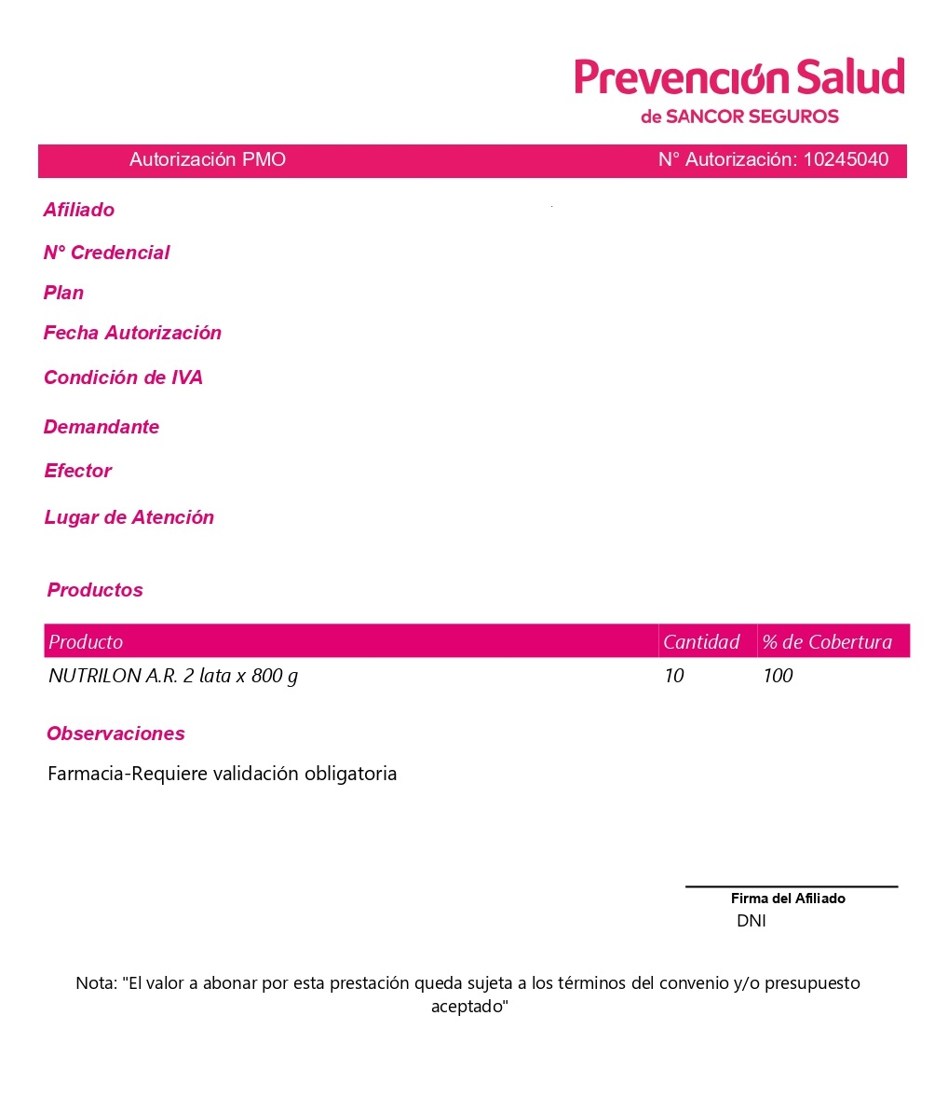  Ingresar el número correspondiente en la VALIDACION  Indica que requiere validación obligatoria.  Cabe destacar que dicho Formulario REQUIERE VALIDACIÓN ONLINE OBLIGATORIA.  Para tal fin, cuenta con la leyenda “Requiere validación obligatoria” |  |  |  |  |  | @

Productos fuera de Manual Farmacéutico:
En ese sentido, aclaramos que sólo en el caso de productos fuera de Manual Farmacéutico deben procesarse mediante Declaración de Dispensa (como preparados magistrales, insumos, etc.). En esos casos el formulario carecerá de la mencionada leyenda aclaratoria. Por lo tanto NO REQUIERE VALIDACIÓN ONLINE.
ACLARACIONES GENERALES para VALIDACIÓN / DECLARACIÓN:
- El Formulario de Autorización siempre debe estar acompañada por la prescripción original correspondiente.
- El Formulario de Autorización es válido tanto en original como sus reproducciones (fax, fotocopia, impresión de imagen escaneada, etc.). NO requiere firma del Médico Auditor / Gerente Médico.
- No es necesario que la autorización exprese aclaraciones adicionales (por ejemplo: "vale producto no cubierto", o "vale enmienda").
- Validez: dentro de los 30 días de la fecha de autorización.
A su vez, la fecha del formulario no debe superar los 30 días de la fecha de prescripción.

Medicamentos Faltantes:
Si por cualquier circunstancia, en la farmacia falta el o los medicamentos indicados por el médico, la farmacia debe obligarse a obtenerlos dentro de las 24 horas de haber sido requeridos por el afiliado, quien debe conocer tal obligación a efectos de concurrir a adquirirlos una vez que haya transcurrido dicho plazo. En ese caso la farmacia no debe retener la receta.

Datos a completar por la farmacia:
NÚMERO DE TRANSACCIÓN ON LINE. Debe indicarse en el encabezado de la receta “TR: XXXX”, o bien puede imprimirse el comprobante que emite el sistema. |  |  |  |  |  | @

Fecha de venta;

Si la presentación no contiene numero de troquel, adjuntar código de barras del mismo.

Importes (unitarios, a cargo del beneficiario, a cargo de la entidad, totales). Los valores de la receta y la conformidad de quien retira deben estar en el mismo lugar, ya sea en el ticket de venta o bien al dorso de la receta.

La farmacia deberá adjuntar cualquiera de los comprobantes de venta detallados:
- Ticket fiscal propiamente dicho.
- Documento no fiscal HOMOLOGADO
- Duplicado o triplicado del ticket fiscal (idéntico al original pero con una leyenda de fondo “NO FISCAL”).
- Facturas A, B o C.

Sello de la Farmacia y firma del Farmacéutico;

Firma y aclaración de quien retira los medicamentos;

Recomendaciones Especiales:

Colocar en la receta el número de orden correspondiente;
Adjuntar los troqueles del siguiente modo: |  | - De acuerdo al orden de la prescripción.  - Incluyendo el código de barras, si lo hubiera.  - Se sugiere adherirlos con goma de pegar (sin utilizar abrochadora o cinta adhesiva, debido a que dificultan la lectura del código de barras).
Los troqueles deberán ajustarse a lo siguiente: |  | - Encontrarse en perfecto estado y sin signos de uso previo (perforaciones, evidencias o marcas de sustancias adhesivas).  - Sin signos de desgaste del material en todo o parte del troquel.  - Sin impresiones mediante sellos de cualquier tipo de leyendas legibles o no.  - Sin diferencias en tamaño, grosor y/o color del troquel para un mismo producto, presentación y lote.  - No deberán presentar cualquier otro signo que otorgue carácter dudoso al troquel.

Las recetas deben presentarse numeradas en forma correlativa.

Atención de Consultas:
Sobre otros aspectos referidos a las normas de atención, comuníquese con el Departamento de Atención al Cliente de COMPAÑÍA al (011) 4136-9090 – Fax: (011) 4136-9001. E-mail: info@csf.com.ar, de Lunes a Viernes, de 9:00 a 18:00 horas.
Ante dificultades o consultas exclusivamente técnicas fuera de nuestro horario de atención, les solicitamos que envíe un correo electrónico a validaciones@csf.com.ar indicando en el titulo la palabra “Problema” más el código de su Farmacia. |  |  |  |  |  | @

Cierre electrónico de lotes:
MUY IMPORTANTE: Todas las RECETAS PROCESADAS ELECTRÓNICAMENTE deben liquidarse OBLIGATORIAMENTE mediante la herramienta CIERRE DE LOTES que provee para ello el sistema de validación. De igual modo debe procederse con las DECLARACIONES DE DISPENSA a fin de incluir ambas modalidades en el Resumen de Facturación electrónico que su farmacia presentará en COMPAÑÍA. Caso contrario, es motivo de rechazo de las mismas. Utilice dicha herramienta teniendo en cuenta las indicaciones del Instructivo General del sistema.  Les recordamos que todas las validaciones aprobadas NO dispensadas (sea por el motivo que fuere) deben anularse.  Esto obedece a que el sistema de validación controla el cupo de consumo de los afiliados y cada transacción no anulada afecta los futuros consumos de los mismos.  Aclaración: la IMPRESIÓN PREVIA del Cierre de Lote NO es válida para la presentación de recetas:  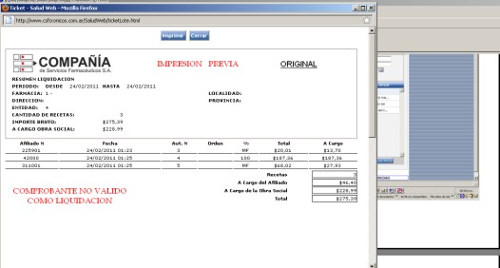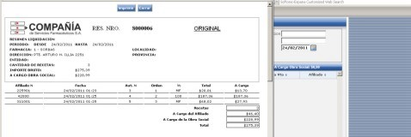 |  |  |  |  |  | @

Muestra de Credenciales:
Planes A Con Copago, A OSFENTOS, A1, A2, A3, A4, A5 y A6
Aclaración: Son válidas todas aquellas credenciales con logos de otras Instituciones, sumado al logo de Prevención.

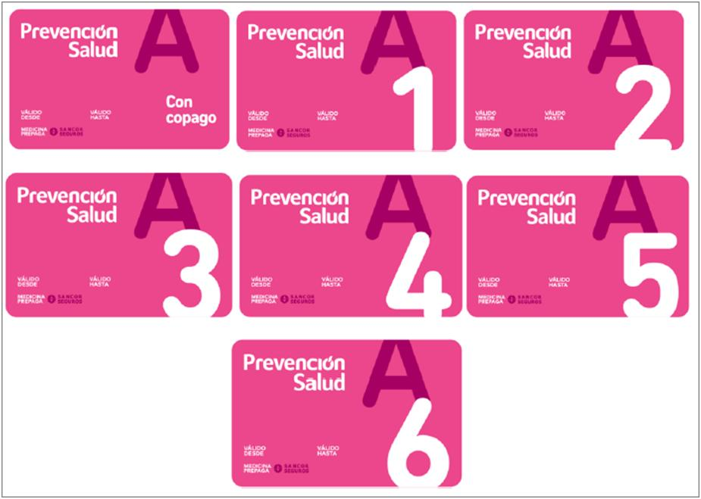


Nombre del plan correspondiente

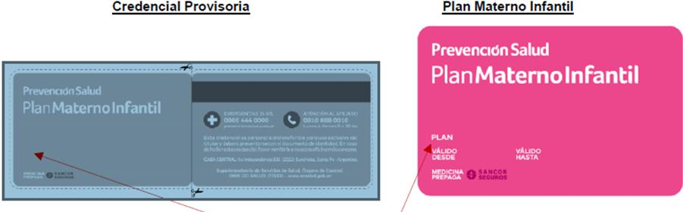
Nombre del plan

Muestra de recetarios:
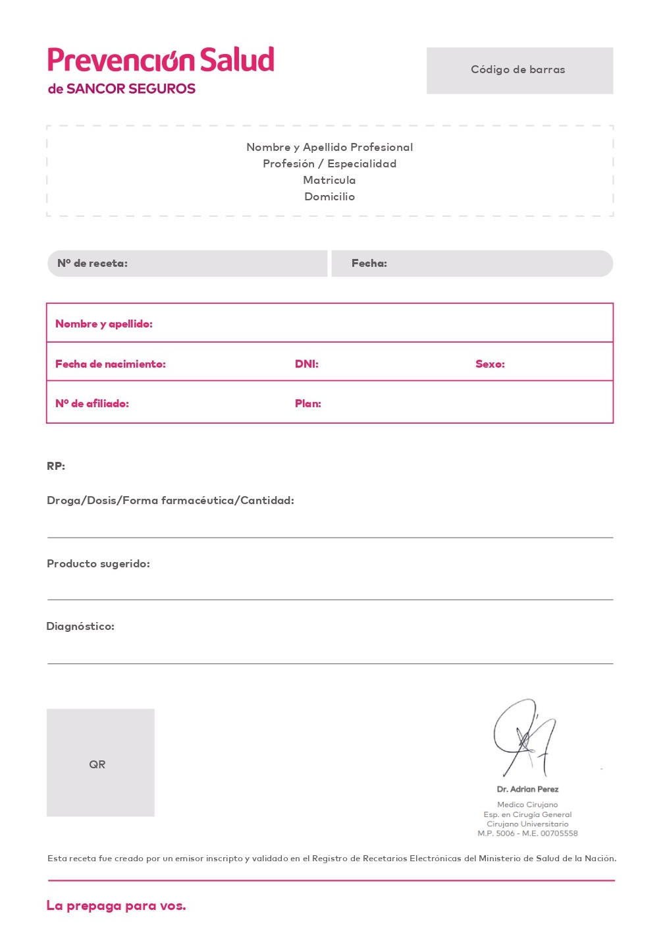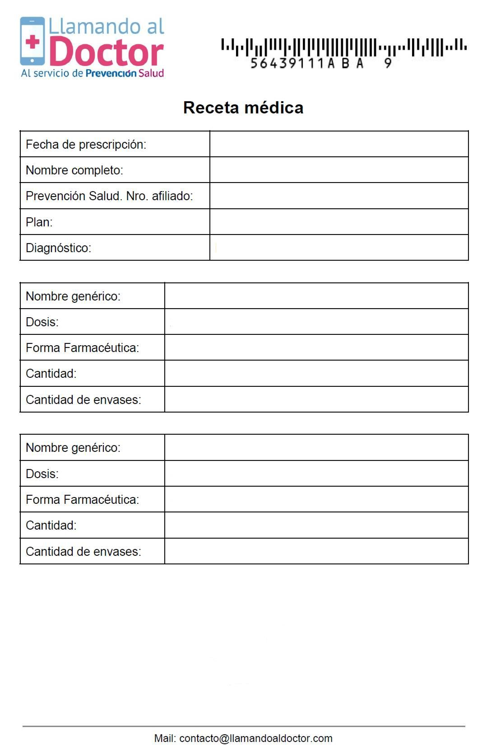
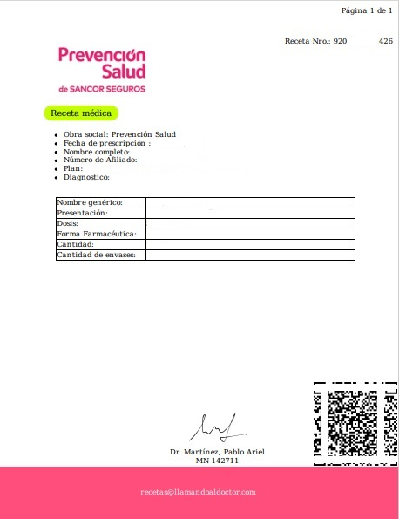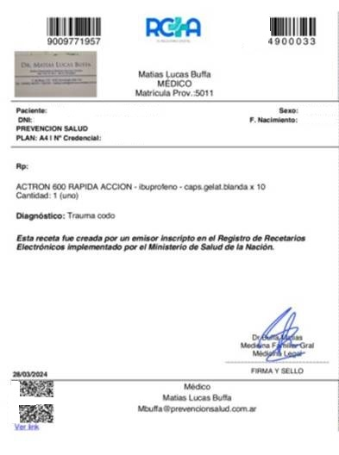
Recordatorio: NO olvide ingresar en el sistema de validación el número de recetario electrónico correspondiente al efectuar la dispensa.
Aclaración: Recetario válido Provincia de Mendoza atendiendo lo indicado en el punto 3.1:

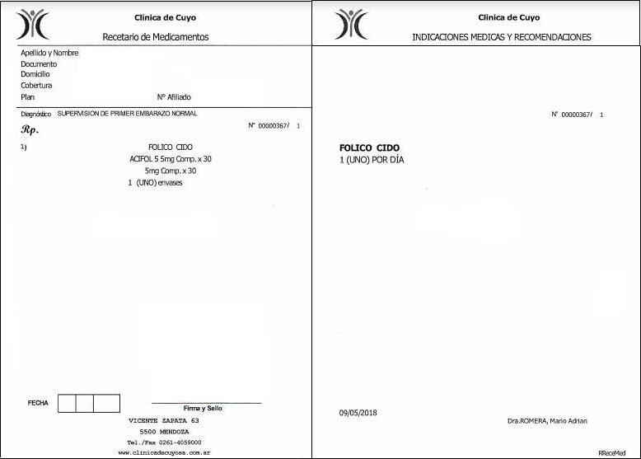
Firma y sello deben figurar en original (punto 3.1 de las normas)
Talón para el paciente, no válido para farmacia.

